Міністерство освіти і науки України

Національний університет «Львівська політехніка»

Кафедра систем штучного інтелекту

**Звіт**

**про виконання лабораторних та практичних робіт блоку № 2**

На тему:  «Лінійні алгоритми. Розгалужені алгоритми. Умовні та логічні оператори. Змінні. Константи. Типи даних. Розмір типів даних. Ввід вивід. Базові операції та вбудовані функції. Коментар**і.**.»

***з дисципліни:*** «Основи програмування»

до:

Практичних Робіт до блоку № 2

**Виконав(ла):**

Студентка групи ШІ-12

Куць Софія Тарасівна

Львів 2024

Тема роботи:Лінійні алгоритми. Розгалужені алгоритми. Умовні та логічні оператори. Змінні. Константи. Типи даних. Розмір типів даних. Ввід вивід. Базові операції та вбудовані функції. Коментарі.

Мета роботи: Ознайомитись з лінійними та розгалуженими алгоритмами, змінними , константами та типами даних. Навчитись виконувати ввід та вивід даних

Теоретичні відомості:

1) Змінні, Константи, Типи даних та їх Розміри:

Опрацьовано відео за посиланнями

<https://youtu.be/0pj8BDazwtw?si=krSIlVgJaQOlUHrm>

<https://youtu.be/4u_yfFA2U9o?si=dkQgw0Yex1z2dAwm>

<https://youtu.be/BpaSC30-SUo?si=p8JX5ocyoDi6MgH2>

2)  Бібліотеки в C++:

Опрацьовано відео:

<https://youtu.be/m-WJikuZGuU?si=j7bqUnwgJNoctlDR>

3) Ввід та Вивід даних:

Опрацьовано відео та інформація з сайту за посиланнями

<https://www.programiz.com/c-programming/c-input-output>

<https://youtu.be/y-sJQZ_Za_E?si=bsCZZQf9bsxHsOfx>

4) Базові Операції та Вбудовані Функції:

<https://acode.com.ua/urok-107-vbudovani-funktsiyi/>

5) Логічні, умовні та тернарний оператори

Опрацьовано відео:

<https://youtu.be/N-uXC4dw1ZQ?si=RgiOpHt2EUxcsZ2b><https://youtu.be/zogwWqGyM2c?si=_y2khxwtWaNmcZH5><https://youtu.be/9oMbJhvEpnI?si=QwtdphhUWyuO3hYl>

Виконання роботи :

Завдання №1 VNS Lab 1 Task 1(варіант 6)

Обчислити значення виразу при різних дійсних типах даних (float й double).Обчислення варто виконувати з використанням проміжних змінних. Порівняти й пояснити отримані результати.

Завдання №2 VNS Lab 1 Task 2 (варіант 6)

Обчислити значення виразів. Пояснити отримані результати.

Завдання № 3 Algotester Lab 1 (варіант 2)

У вас є стiл, у якого є 4 нiжки, довжини яких вам дано. Ви хочете зробити нiжки рiвної довжини, для цього ви вiдпиляєте d вiд кожної нiжки (тобто вам буде дано 4 числа, кожне з яких буде означати вiдпилювання вiд вiдповiної нiжки стола). Якщо пiд час вiдпилювання найдовша нiжка стола буде у 2 рази бiльша-рiвна нiж найменша нiжка - стiл перевернеться, але вiдпилювати нiжки це вам не завадить. Тобто якщо hmax >= 2 ∗ hmin то стiл перевертається. Увага, це може статися i мiж початком та кiнцем вiдпилювання, наприклад коли вiдпиляють 2, але ще не встигнуть вiдпиляти 3тю нiжку. Також ми вважаємо що перед вiдпилюванням стiл не перевернеться. Ваше завдання сказати чи пiсля усiх манiпуляцiй стiл буде цiлий та паралельний пiдлозi. Якщо довжина, яку вiдрiжуть буде бiльша за довжину ножки - вам треба вивести ERROR. Увага! Навiть якщо стiл перевернеться - ви все одно вiдпилюєте нiжки i можете отримати ERROR.

Завдання №4 Class Practice Work

Створити простий порадник щодо погоди. Користувач вводить поточні погодні умови, а програма видає рекомендації щодо активності на основі погоди.

1.Дизайн та планова оцінка часу виконання завдань

Завдання №1 VNS Lab 1 Task 1

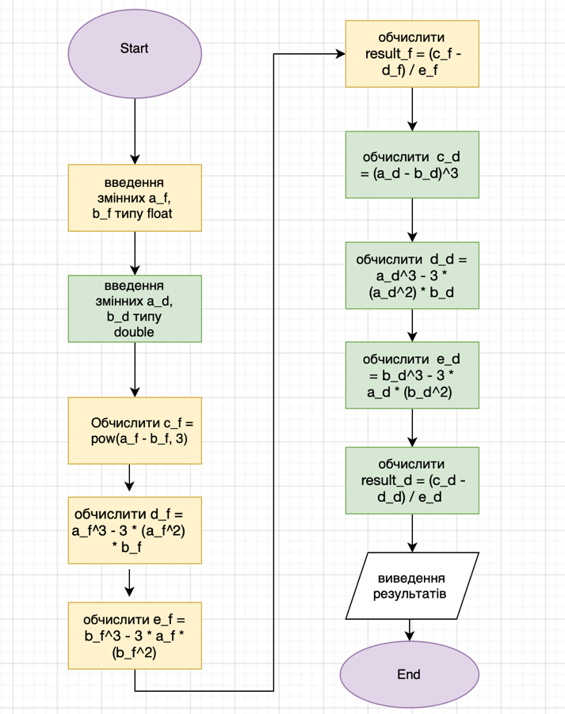

Запланований час на виконання: 35хв

Завдання №2 VNS Lab 1 Task 2

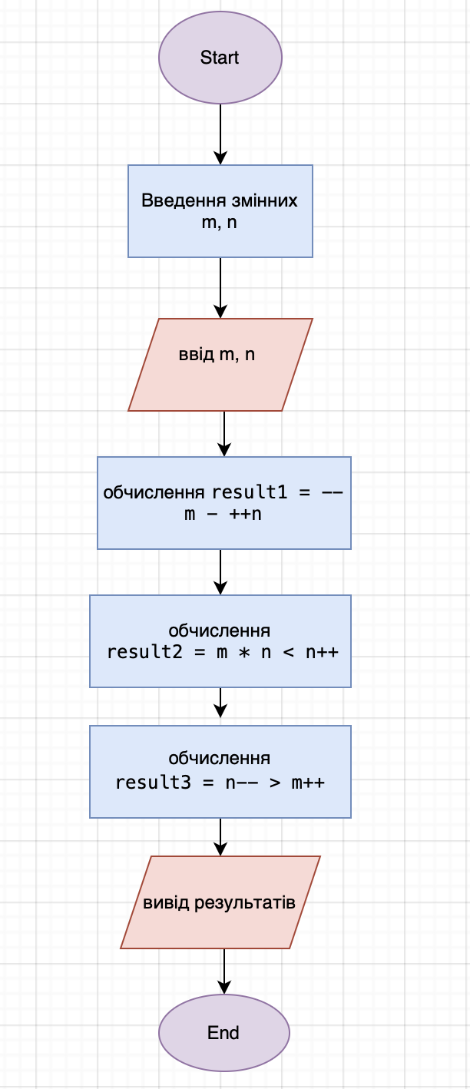

Запланований час на виконання: 20 хв

Завдання № 3 Algotester Lab 1

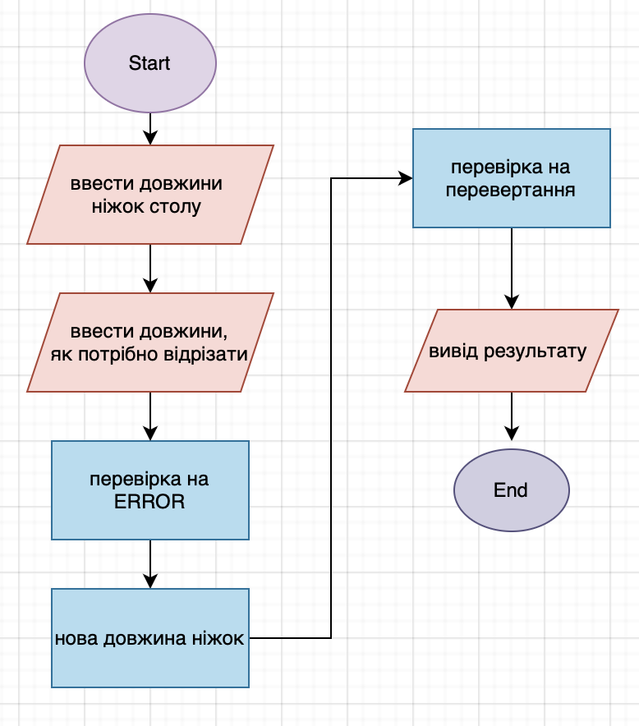

Запланований час на виконання: 40 хв

Завдання №4 Class Practice Work

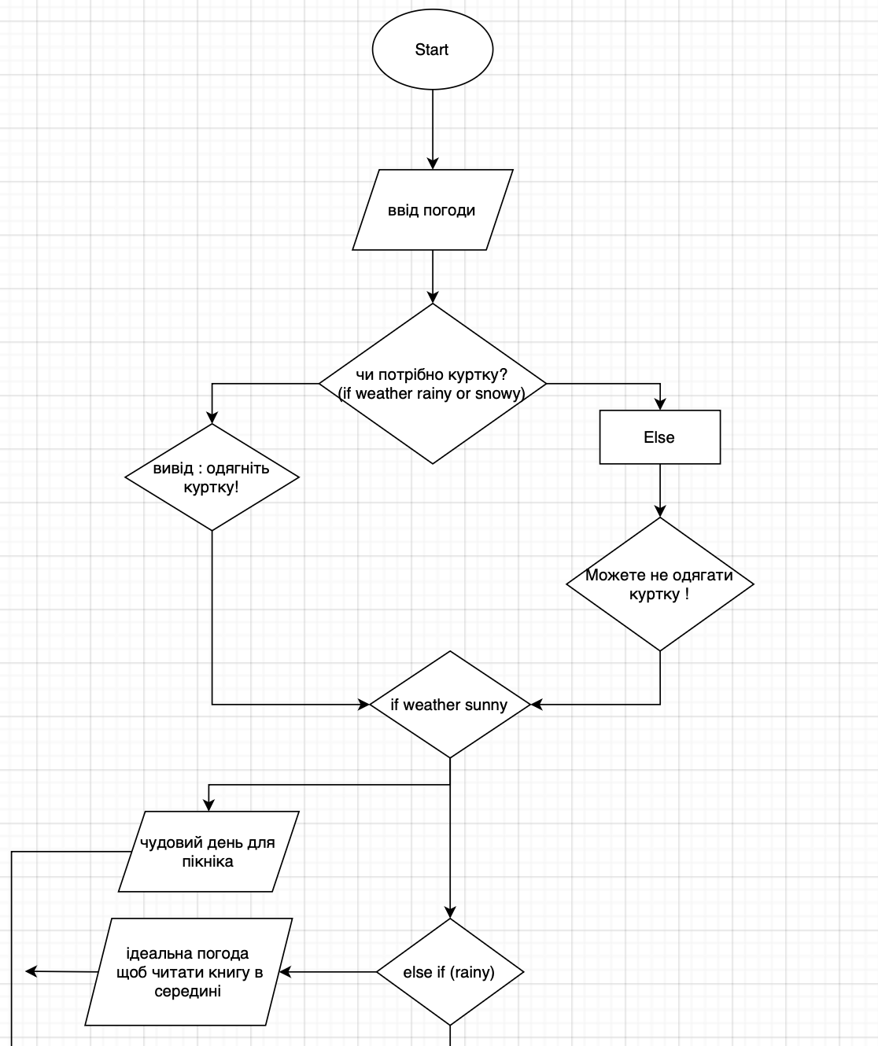

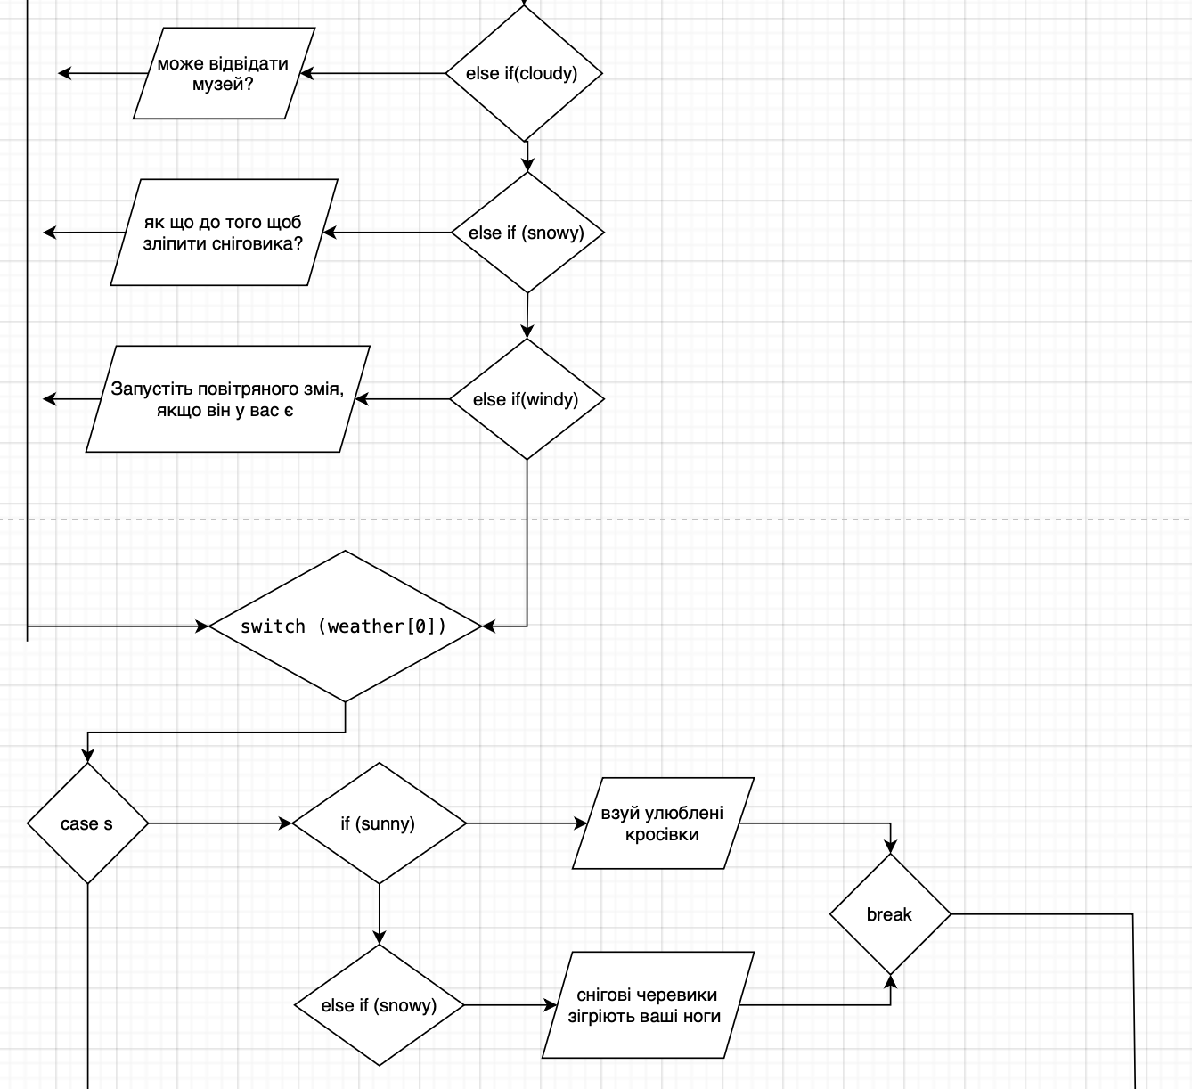

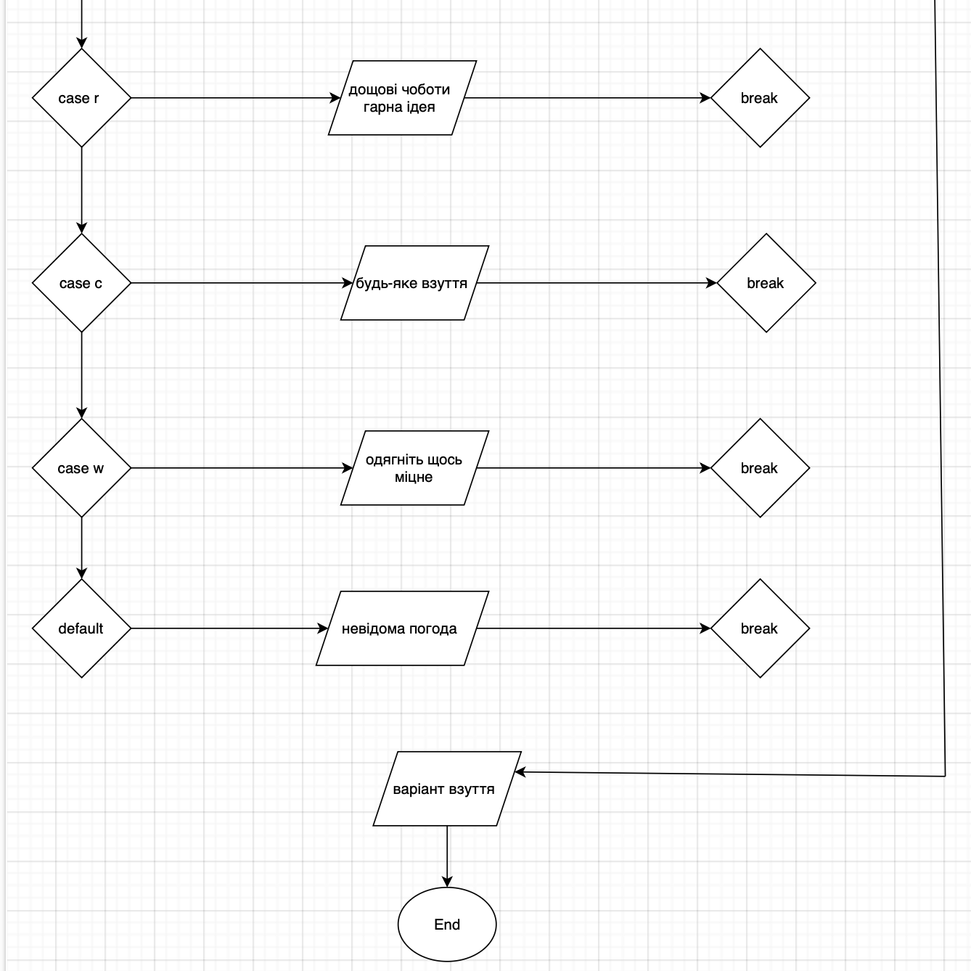

Запланований час на виконання : 1 год

3. Код програм з посиланням на зовнішні ресурси

Завдання №1 VNS Lab 1 Task 1

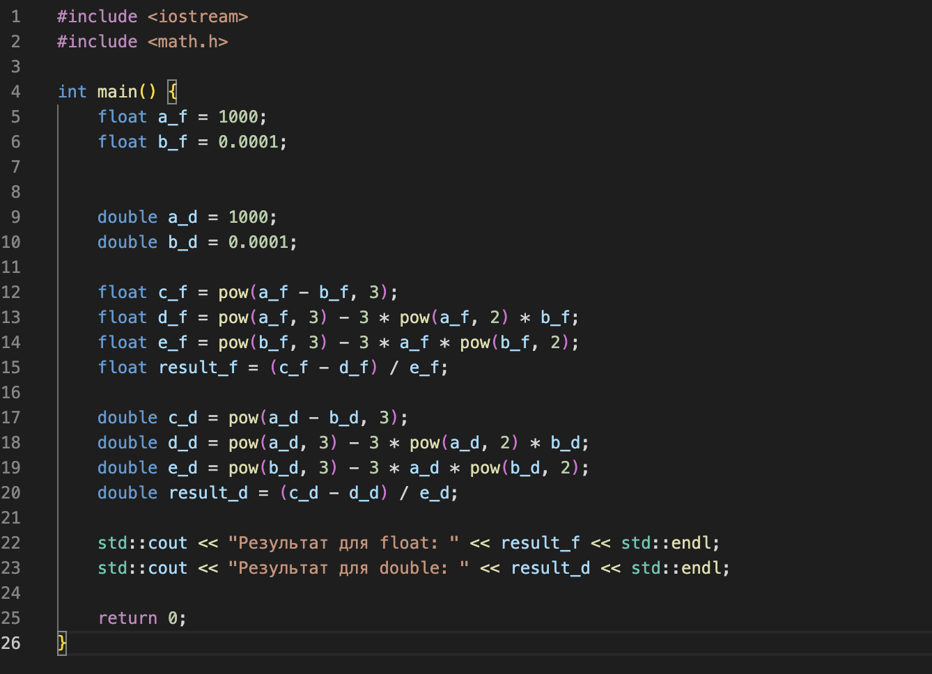

Завдання №2 VNS Lab 1 Task 2

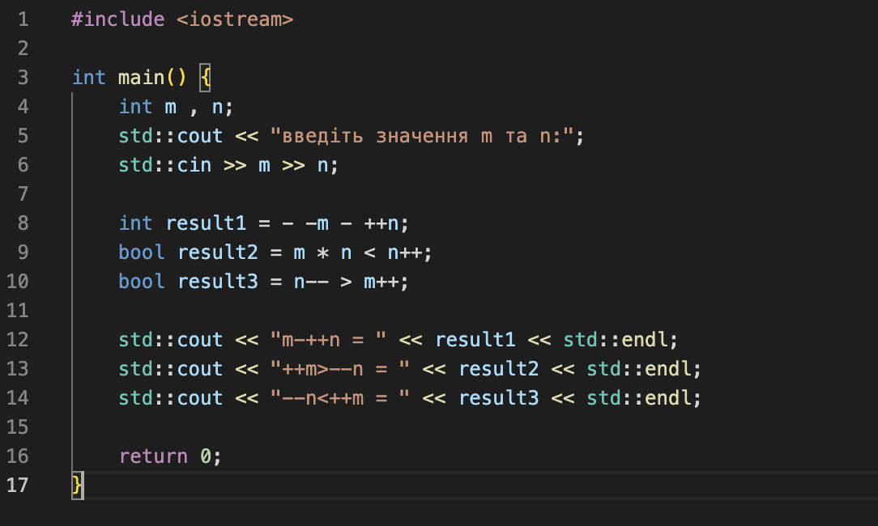

Завдання № 3 Algotester Lab 1

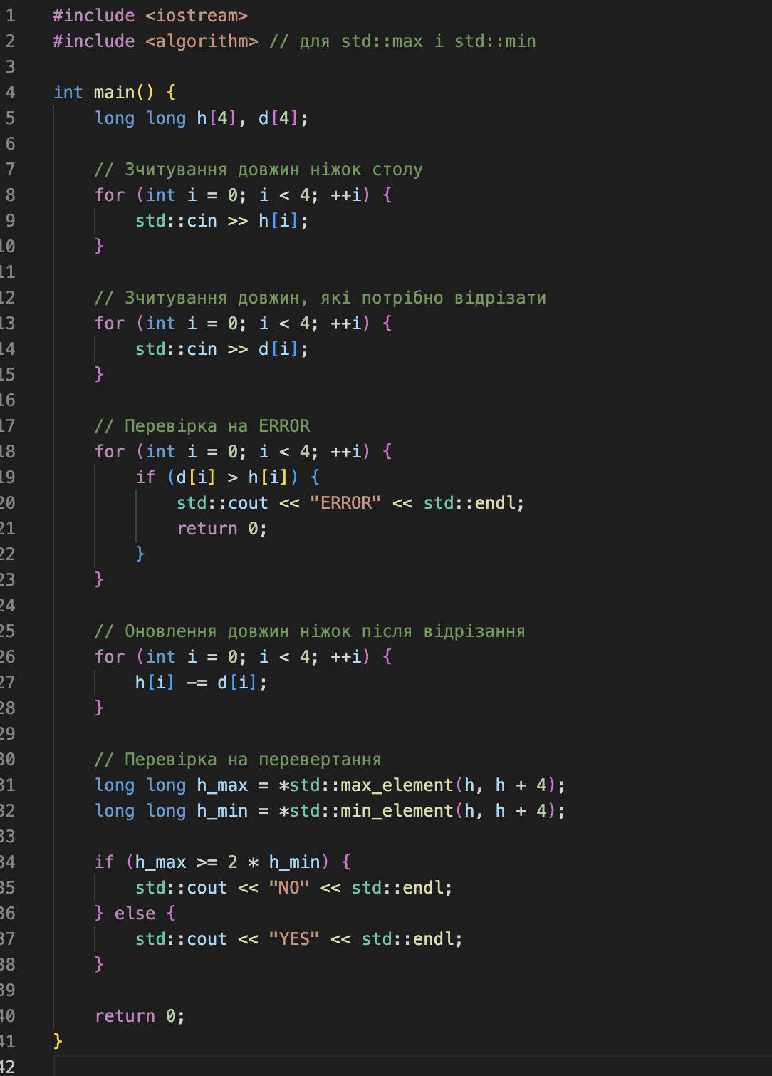

Завдання №4 Class Practice Work

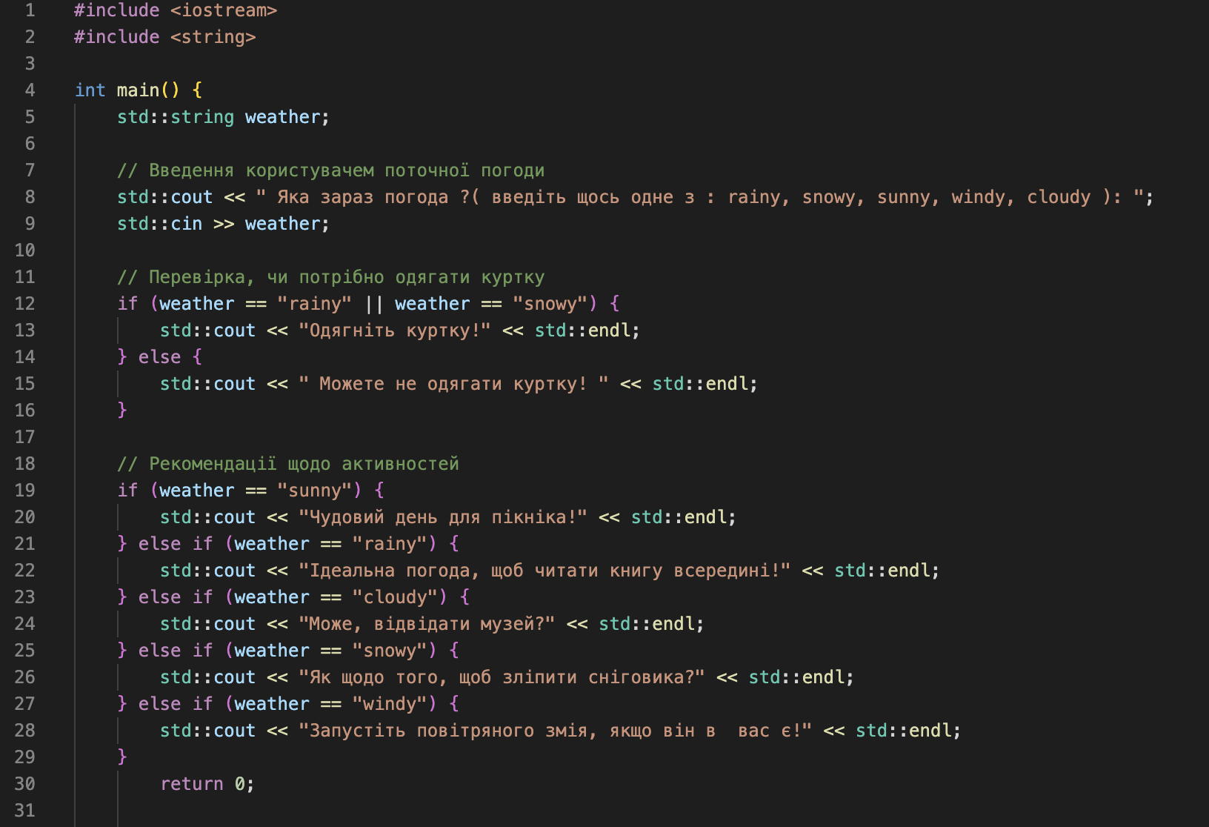

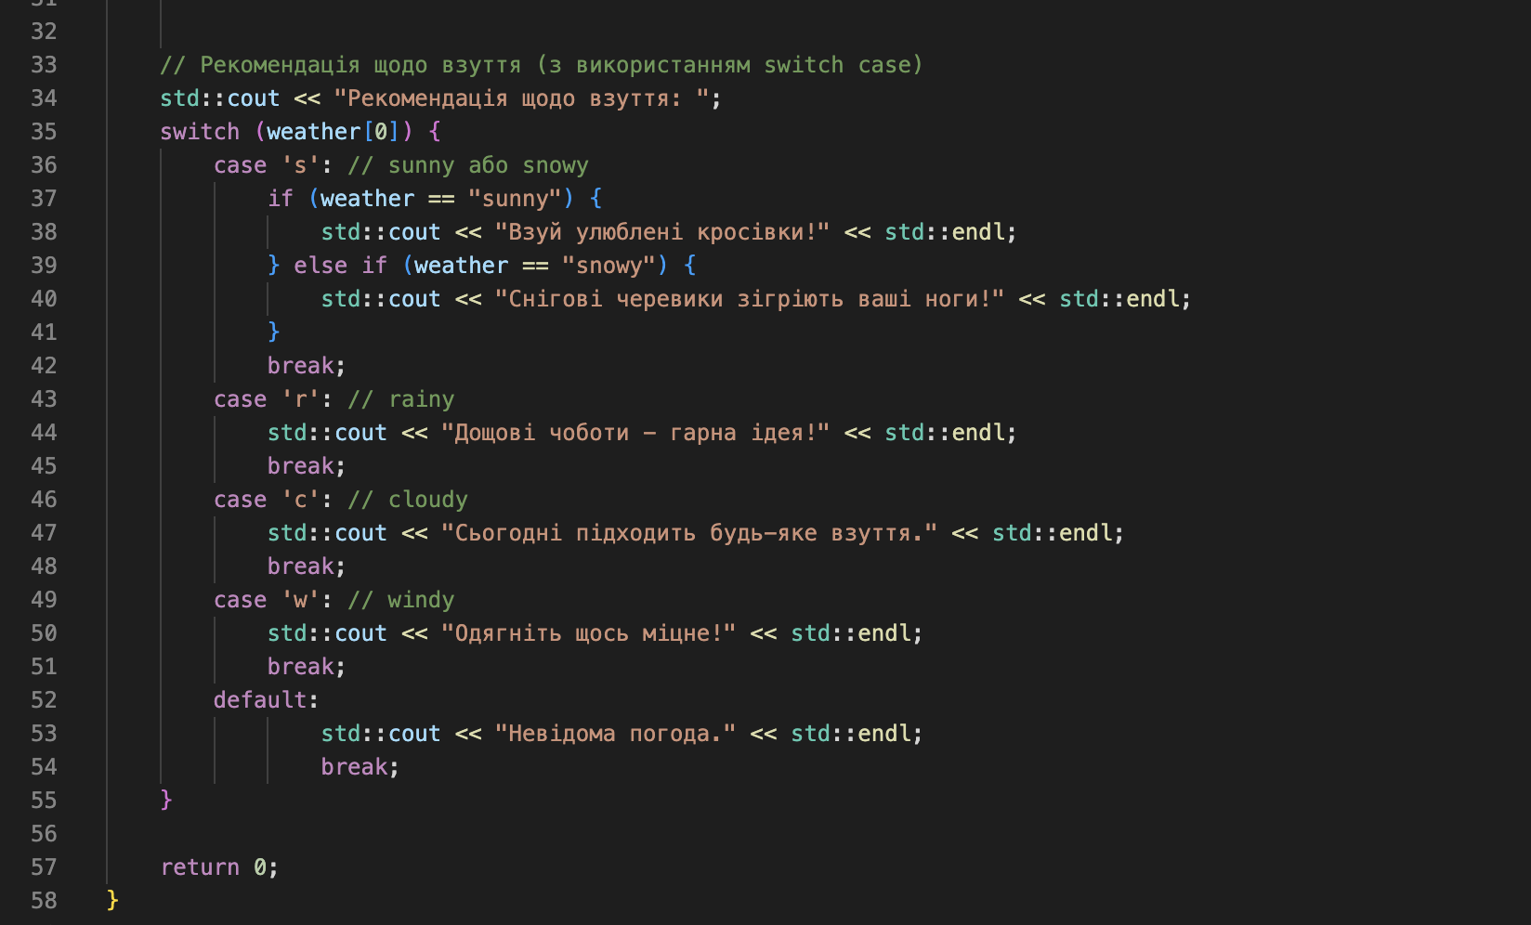

3) Результати

Завдання №1 VNS Lab 1 Task 1

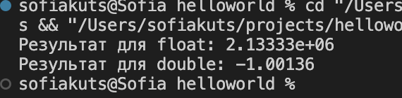час виконання: 30 хв

Завдання №2 VNS Lab 1 Task 2

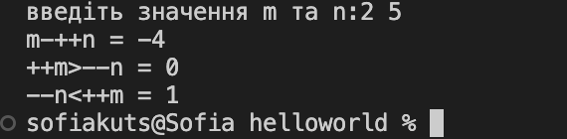 час виконання : 25 хв

Завдання № 3 Algotester Lab 1

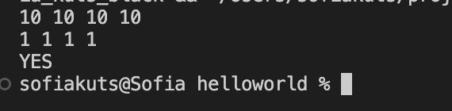 час виконання : 40 хв

Завдання №4 Class Practice Work

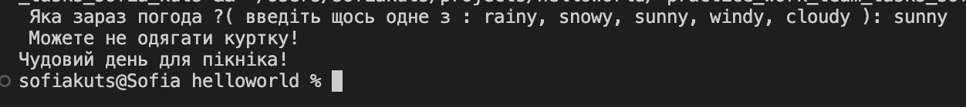 час виконання : 45 хв

5) Кооперація з командою

Зум зустріч

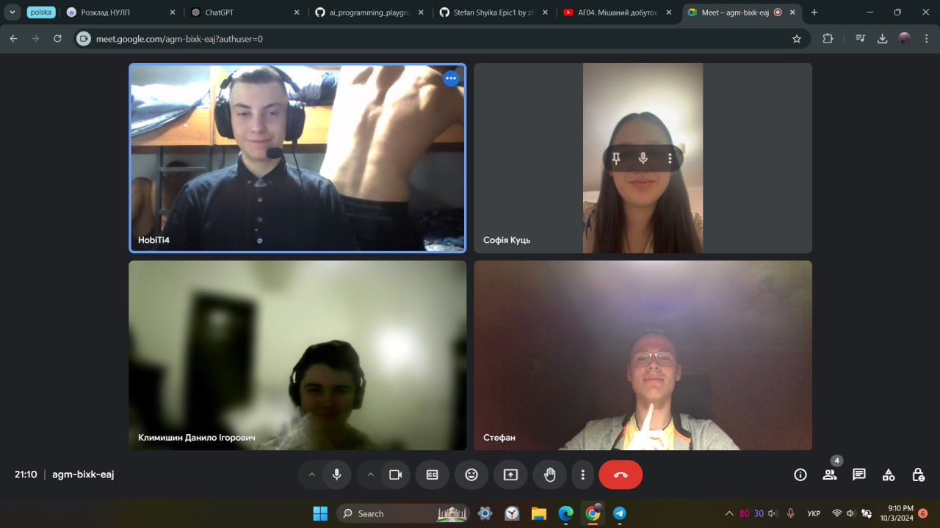

Дошка в trello

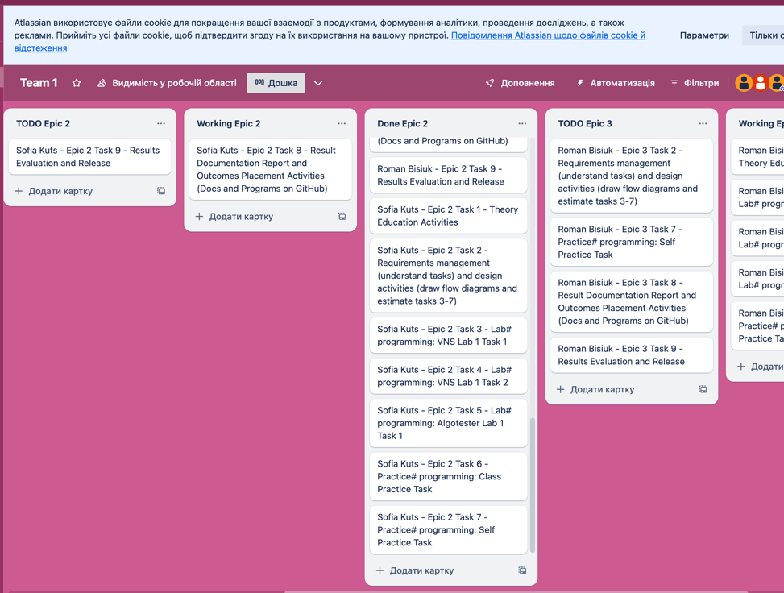

Висновок : Ознайомилась з бібліотеками мови С++ , базовими та вбудованими функціями . Навчилась писати коментарі в коді та використала набуті знання для написання кодів